Pielikums Nr.1
Pie izsoles nolikuma nekustamā īpašuma Centrāltirgus ielā 1, Rīgā, ēkas kadastra apzīmējums Nr.01000040071053,
telpu grupas 005 2.stāva telpas Nr.25 ar kopējo platību 10,3 m² nomas tiesību rakstiskai izsolei

Nomas objekta plāns

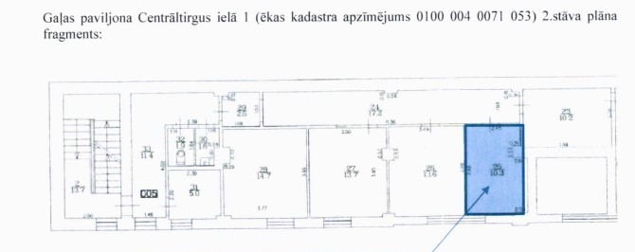
Nedzīvojamā telpa Nr.25

